**アルバイト問題に対する**

**教育機関の教職員向け**

**対応マニュアル**

**平成2９年１１月**

厚生労働省労働基準局労働条件政策課

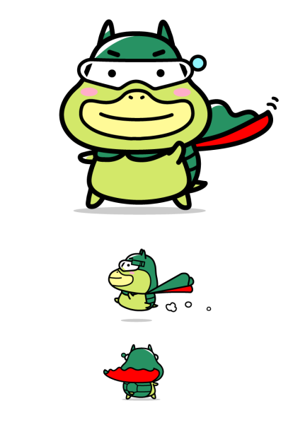

確かめよう！

　労働条件。

「アルバイトの労働条件を確かめよう！」

キャラクター　**「たしかめたん」**

**１　大学生・高校生等のアルバイトでのトラブルとは？**

昨今、大学生・高校生等がアルバイトを行う中で、労働条件のトラブルに巻き込まれたということが社会的に大きな問題となっています。

学生・生徒のアルバイトに関するトラブルにはどのようなものがあるのでしょうか？

**＜学生・高校生等のアルバイトに関する主なトラブル＞**

・準備や片付けの時間のアルバイト代が払われない！

・１日６時間を超えて働いているのに、休憩がない！

・タイムカードを打刻した後に働かされる！

・採用時に約束した以上にシフトを入れられる！

・一方的に急なシフト変更を命じられた！

・採用時に合意した仕事以外の仕事をさせられている！

・レジの売り上げが合わないと、その時にシフトに入っていたスタッフが差額を支払わされる！　　　　　　　　　等



どのような対策が

あるか紹介します！



＜アルバイトにおけるトラブルの早期解決のために＞

　　平成27年度に厚生労働省が実施した大学生、高校生等に対するアルバイトに関する調査によると、アルバイトを経験している学生・生徒の多くが労働条件に関して何らかのトラブルに遭っているものの、何もしなかったり、アルバイトを辞めたりというケースが多いことが分かりました。

　　厚生労働省においては、労働問題について無料で相談できる「労働条件相談ほっとライン」、「総合労働相談コーナー」や「労働基準監督署」等での相談に応じているところですが、アルバイト等に関するトラブルについて、学生・生徒にとって最も身近な存在である大学・高校等においても、関係機関への取り次ぎ等の対応を行っていただくことで、トラブルの早期解決を図ることができると思われます。

＜アルバイトにおける主なトラブルの類型＞

アルバイトにおける主なトラブルについては、

1. **労働基準関係法令に関するもの**
2. **その他労使間のトラブルに関するもの**

　　の大きく２つに分けることができます。

**２　労働相談の流れと相談先**



**３　働くことに関する相談窓口**

アルバイトにおける主なトラブルと相談先は上述のとおりですが、各相談先における業務内容等について詳しく紹介いたします。

|  |  |
| --- | --- |
| 労働基準監督署 | 賃金、労働時間、労働者の安全と健康の確保などについての相談の受付、監督指導などの事務（安全の確保など）。 |
| 労働局  （雇用環境・均等部（室）） | 性別による差別、セクシュアルハラスメント対策、妊娠・出産・育児休業・介護休業の取得等を理由とする不利益な取扱いやハラスメント対策、妊産婦の健康管理、育児休業・介護休業の取得等、パートタイム労働者の均等・均衡待遇や正社員転換推進、労働契約法などについての相談の受付　　　　等 |
| ハローワーク  （公共職業安定所） | 職業相談、職業紹介・指導、職業能力開発促進センターへの入校支援、雇用保険の給付（仕事探し、失業給付、職業訓練など）。 |
| 総合労働相談コーナー | 労働問題に関するあらゆる分野の相談の受付（労働条件、解雇、いじめ・嫌がらせなど）。 |
| 労働条件相談ほっとライン | 参考資料１のとおり |
| 都道府県労政主管部局 | 労働相談への対応。 |
| 都道府県労働委員会 | 労働組合と使用者（会社）との間の争議の調整、使用者の不当労働行為があったときの審査や救済命令、労働者個人と会社との間の労働問題（解雇、いじめ・嫌がらせなど）の解決の支援。 |
| 弁護士、司法書士、社会保険労務士等の各団体 | 労働問題に関する法的トラブルの解決の支援。 |
| 労働組合 | 労働者が自分たちの手で自分たちの権利を守るために作る団体。  自分たちの労働条件の向上などを求めて使用者と団体交渉をするほか、組合員の意見や要望をまとめて使用者への申し入れや、悩みを抱える組合員の相談を実施。 |



日頃から身近な相談先

を確認しましょう！

**４　アルバイトにおける主なトラブルと対応**

（１）労働基準関係法令に関するもの

「労働基準関係法令に関するもの」とは、労働基準関係法令（労働基準法、最低賃金法、労働安全衛生法など）において規定されている各事項を指します。具体的には、労働条件の明示や、賃金、労働時間・休憩時間・時間外労働、解雇の予告、働く上での安全・健康管理などが該当します。

|  |  |
| --- | --- |
| トラブルの例 | 相　談　先 |
| 働く条件が示されない | ・労働条件相談ほっとラ  イン（平日夜間・土日）  ・労働基準監督署  （平日昼）  ・総合労働相談コーナー  　　　　　　（平日昼） |
| 給料や残業代が支払われない |
| 休憩時間が取れない |
| 労働時間が長い |
| 週に１回の休みがもらえない |
| 年次有給休暇がもらえない |
| いきなり解雇された |
| 仕事中に怪我をしたのに治療費を自分で負担させられた |

　　※　上記の例以外でも、おかしいと思ったことはお気軽に相談してください。

P1の事例でいうと、

・準備や片付けの時間のアルバイト代が払われない！

・１日６時間を超えて働いているのに、休憩がない！

・タイムカードを打刻した後に働かされる！

がこれに該当します。

これらの事項のうち、労働基準関係法違反の疑いがあるものは監督指導の対象となり、その中には刑事罰の対象となるものもあります。（※１）

なお、法令違反ではなくとも、例えば割増賃金の計算方法などのような一般的なご相談の場合は、労働条件相談ほっとラインや総合労働相談コーナーで相談できるほか、労働基準関係法令違反の疑いがあり、会社への指導を求める場合は最寄りの労働基準監督署にご相談ください。

少しでもおかしいと思ったら相談してください！



※１　労働基準監督署による監督指導や送検

監督指導とは、労働基準法、労働安全衛生法などの法律に基づき、労働基準監督官が事業場（工場や事務所など）へ立ち入り、関係労働者の労働条件について調査を行うことです。法違反が認められた際は、その是正を指導します。

また、法違反を是正しないなど、重大・悪質な事案については、司法警察権限を行使し、送検することもあります。

**監督指導の一般的な流れ**

労働者からの申告又は情報提供

（匿名の相談も可）

**送　検**

（注）一般的な流れを示したものであり、事案により異なる場合があります。

**指導の終了**

重大・悪質な事案の場合

是正・改善が確認された場合

**再度の監督指導**

**の実施**

**事業場からの是正・**

**改善報告**

**文　書　指　導**

**是正勧告、改善指導　等**

法違反や改善すべき事項が認められた場合

法違反や改善すべき事項が

認められなかった場合

**事業場への立入調査**

**事情聴取、帳簿の確認など**

**監督指導例：割増賃金未払いの事例**

（実際に労働基準監督署に寄せられた相談）

＜労働相談について＞

　　相談者：高校生

　　相談内容：通常の労働時間を超えて残業を行っているに

もかかわらず、残業代が支払われない。

残業代を支払うよう指導して欲しい。

　　相談先：労働基準監督署

＜主なやりとり＞

高校生が監督署に対して会社への指導を求める。

労働基準監督官が会社を訪問のうえ、事実確認を実施

法律違反が認められ、是正勧告（指導）を実施

未払いであった割増賃金が支払われ、解決が図られた。

（２）その他労使間のトラブルに関するもの

その他労使間のトラブルに関するものとしては、労働契約法などの民事法規に関するもの（例：シフト関係、退職やパワーハラスメントに関する事項）などがあります。

労働契約法などの民事法規に関するものについては、労働基準関係法令に基づく労働基準監督官による指導はできませんが、労働局長による「助言・指導」や紛争調整委員会による「あっせん」の対象となります。これを「個別労働紛争解決制度」と言います（※２）。

また、紛争については個別労働紛争解決制度などを利用せず、裁判等における解決を求めることも可能です。

|  |  |  |
| --- | --- | --- |
|  | トラブルの例 | 相　談　先 |
| 労働契約法 | シフトを一方的に変更させられる。シフトを勝手に増やされる。 | ・総合労働相談コーナー  （平日昼）  ・労働局  （雇用環境・均等部（室））（平日昼）  ・都道府県労働委員会  　都道府県労政主管部局（※３）　　　（平日昼） |
| 契約した仕事の内容以外のことをさせられる。 |
| 契約期間についてトラブルがある。 |
| 民法 | 退職を認めてもらえない。 |
| お皿をお割ってしまったら賠償金をとられた。※ |
| 売れ残った商品を買い取るよう強要された。※ |
| 上司からパワーハラスメントを受けている。 |
| その他の労働関係法令 | セクシュアルハラスメントを受けている。男性と女性で仕事が分けられている　など（男女雇用機会均等法） | ・総合労働相談コーナー  （平日昼）  ・労働局  （雇用環境・均等部（室））  （平日昼） |
| パートタイム労働者にだけ職務の遂行に必要な訓練を受けさせてくれない　など（パートタイム労働法） |
| ハローワークの求人票の内容と実際の労働条件が違う　　　　　　　など | ・ハローワーク  （平日昼）  ・ハローワーク求人ホットライン  （年末年始を除く全日昼） |

※これらの事案については、給与から天引きされた場合等には、労働基準法違反の可能性もあります。

P1の事例でいうと

・採用時に約束した以上にシフトを入れられる！

・一方的に急なシフト変更を命じられた！

・採用時に合意した仕事以外の仕事をさせられている！

・レジの売り上げが合わないと、その時にシフトに入っていたスタッフが差額を支払わされる！

　がこれに該当します。

　なお、前記の相談先のみならず、都道府県庁・政令指定都

市（労政主管部署）、労働委員会、関係団体（全国社会保険労務士会等）や労働組合においても相談対応を行っている機関・団体があります。

※２　労働局長による助言・指導やあっせん（個別労働紛争解決制度）

　　　労働局長による助言・指導のうち、助言は、解雇、配置転換、労働条件の引き下げ、パワハラなどの民事上の個別労働紛争について、都道府県労働局長が、紛争当事者に対して口頭又は文書で解決の方向を示すことにより、紛争当事者の自主的な解決を促進するものであり、指導は、当事者のいずれかに問題がある場合に問題点を指摘し、解決の方向性を文書で示すものです。

　　　また、紛争調整委員会によるあっせんは、都道府県労働局に設置されている紛争調整委員会のあっせん委員（弁護士や大学教授などの労働問題の専門家）が、紛争当事者の間に入って、話し合いを促進することにより、紛争の解決を図る制度です。

※３　都道府県労働委員会によるあっせん

　　　各労働局の他にも、各都道府県労働委員会（東京都、兵庫県、福岡県を除く※）においてもあっせんを実施しており、労働問題の専門家で経験も豊富なあっせん員が三者構成（公益側代表、労働者側代表、使用者側代表）で丁寧なあっせんを実施しているのが特徴です。

※　労働委員会とは、労働者が団結することを擁護し、労働関係の公正な調整を図ることを目的として、労働組合法に基づき設置された機関です。東京都・福岡県では都道府県労政主管部局が、兵庫県では民間団体が個別労働紛争に取り組んでいます。

**都道府県労働局長による「助言・指導」の手続きの流れ**

**職場におけるトラブル**

**総合労働相談コーナー**

関連する法令・裁判例などの情報提供

助言・指導制度についての説明

助言・指導の申出

**都道府県労働局**

助言・指導の実施

あっせんへ移行

解決せず

解決

裁判所等の他の紛争解決機関の

説明・紹介

労働局が行うもの

申請者などが行う、または判断するもの

**終　了**

※　助言・指導は、法違反の是正を図るために行われる指導とは異なり、あくまで紛争当事者に対して、話合いによる解決を促すものであって、なんらかの措置を強制するものではありません。

**都道府県労働局長による「助言・指導」の例：退職の引き留め**

（実際に行われた助言・指導事案）

＜労働相談＞

　相談者：大学生（学生アルバイト）

　相談内容：学業とアルバイトの両立が困難になってきたこと

から、アルバイトを退職する旨を店長に申し立て

るも、退職が認められないというもの。

　相談先：総合労働相談コーナー

＜労働局の対応＞

労働局担当者が会社へ連絡。

代表者に対し、雇用は、解約の申し入れから２週間を経過することによって終了するという民法の規定について説明し、法令に沿った解決に向けて、申出人と話し合うよう助言した。

代表者から「申し訳なかった。至急退職の手続を講じる。」

との回答あり。

大学生は会社を円満に退職することができ、紛争が解決した。

**紛争調整委員会による「あっせん」手続きの流れ**

**申請人が総合労働相談コーナーなどにあっせんを申請**

都道府県労働局長が紛争調整委員会へあっせんを委任

紛争当事者双方に対してあっせんの開始を通知あっせんへの参加・不参加の意思を確認

両当事者が参加しない場合

あっせん期日（あっせんの実施日）の決定、あっせんの実施

あっせん委員が、

　・紛争当事者双方の主張の確認、必要に応じ参考人

からの事情聴取

　・紛争当事者間の調整、話し合いの促進

　・紛争当事者双方が求めた場合には、両者に対して、

事案に応じた具体的なあっせん案の提示

などを行います。

合意せず

その他の合意成立

紛争当事者双方が

あっせん案を受諾

打ち切り

**紛争の解決**

労働局が行うもの

申請者などが行う、または

判断するもの

他の紛争解決機関の説明・紹介

※　あっせん開始の通知を受けた一方の当事者が、あっせん手続に参加する意思がない旨を表明したときは、あっせんを実施せず、打ち切りになります。

**紛争調整委員会による「あっせん」の事例：解雇**

（実際に行われた紛争調整委員会によるあっせんの事例）

＜労働相談＞

　相談者：大学生（学生アルバイト）

　相談内容：理由のない解雇をされたため、経済的・精神的な

損害に対する賠償を求めたい。

　相談先：総合労働相談コーナー

　＜労働局の対応＞

大学生があっせん申請

都道府県労働局長が紛争調整委員会へあっせんを委任

紛争当事者双方にあっせんの開始を通知、

事業主からあっせんへ参加する意思を確認

あっせんを開催し、あっせん委員が、紛争当事者双方の主張を確認の上、法的な問題点を説明し、両者に歩み寄りを促した。

会社が大学生に解決金を支払うことで合意し、

後日、解決金額が支払われ、紛争が解決した。

**５　学生・生徒などから相談を受ける際のポイント**

○　学校に相談窓口がある場合は、その窓口をよく周知しましょう。

※相談窓口がある場合に限る。

なお、相談窓口は常設・臨時を問わず、かつ、既存の相談窓口（学校生活や進路指導など）を活用いただく形でも問題ありません。

①　当事者は問題点を整理できていないことが多いので、学生・生徒からの相談をよく聞き、話の趣旨やポイント等を整理することが大事です。

※法律的な解釈ではなく、学生・生徒の話について、他人が理解しやすいよう情報が整理されているか、ポイントはどこか、どこに相談したらよいかなどについての整理で十分です。

②　整理した結果、問題がある場合は速やかに専門の行政機関へ相談しましょう。

※日頃から関係行政機関の連絡先をよく確認しましょう

③　整理した結果、学生・生徒がまずは自分で会社側に話をしてみる場合は、適宜サポートをしましょう。

④　困っている学生・生徒を１人にしないようにしましょう。

※学生・生徒が１人で専門の行政機関を訪問するのは、心理的にハードルが高いと思われますし、相談の場においては、本人が望めば家族や学校の教職員ら同席も可能です。学生・生徒の意向をよく確認しましょう。

＜参考１＞労働条件相談ほっとライン（まずはご相談下さい。）

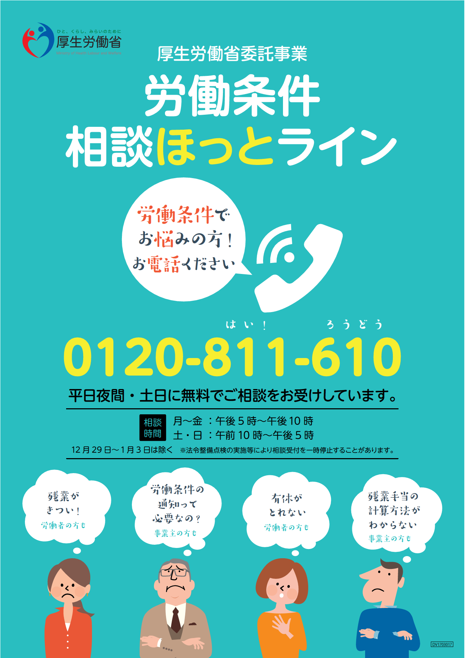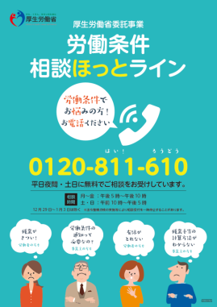

＜参考２＞　都道府県労働局の総合労働相談コーナー一覧

|  |  |  |
| --- | --- | --- |
| **労働局** | **所在地** | **電話番号** |
| 01北海道労働局 | 札幌市北区北８条西２丁目１番１　札幌第１合同庁舎９階 | 011-707-2700 |
| 02青森労働局 | 青森市新町２丁目４－２５　青森合同庁舎２階 | 017-734-4211 |
| 03岩手労働局 | 盛岡市盛岡駅西通１－９-15　盛岡第２合同庁舎５階 | 019-604-3002 |
| 04宮城労働局 | 仙台市宮城野区鉄砲町１番地　仙台第四合同庁舎８階 | 022-299-8834 |
| 05秋田労働局 | 秋田市山王７丁目１番３号　秋田合同庁舎４階 | 018-862-6684 |
| 06山形労働局 | 山形市香澄町３－２－１　山交ビル３階 | 023-624-8226 |
| 07福島労働局 | 福島市霞町１－46　５階 | 024-536-4609 |
| 08茨城労働局 | 水戸市宮町１丁目８番31号　茨城労働総合庁舎６階 | 029-277-8295 |
| 09栃木労働局 | 宇都宮市明保野町１－４　宇都宮第２地方合同庁舎３階 | 028-633-2795 |
| 10群馬労働局 | 前橋市大手町２－３－１　前橋地方合同庁舎８階 | 027-896-4677 |
| 11埼玉労働局 | さいたま市中央区新都心11－２　ランド・アクシス・タワー16階 | 048-600-6262 |
| 12千葉労働局 | 千葉市中央区中央４－11－１　千葉第２地方合同庁舎 | 043-221-2303 |
| 13東京労働局 | 千代田区九段南１－２－１　九段第３合同庁舎14階 | 03-3512-1608 |
| 14神奈川労働局 | 横浜市中区北仲通５－57　横浜第２合同庁舎13階 | 045‐211‐7358 |
| 15新潟労働局 | 新潟市中央区美咲町１－２－１　新潟美咲合同庁舎２号館４階 | 025-288-3501 |
| 16富山労働局 | 富山市神通本町１－５－５　富山労働総合庁舎５階 | 076-432-2740 |
| 17石川労働局 | 金沢市西念３丁目４番１号 金沢駅西合同庁舎６階 | 076-265-4432 |
| 18福井労働局 | 福井市春山１丁目１－54　福井春山合同庁舎９階 | 0776-22-3363 |
| 19山梨労働局 | 甲府市丸の内一丁目１－11　４階 | 055-225-2851 |
| 20長野労働局 | 長野市中御所１－22－１　長野労働総合庁舎２階 | 026-223-0551 |
| 21岐阜労働局 | 岐阜市金竜町５丁目13番地　岐阜地方合同庁舎４階 | 058-245-8124 |
| 22静岡労働局 | 静岡市葵区追手町９－50　静岡地方合同庁舎５階 | 054-252-1212 |
| 23愛知労働局 | 名古屋市中区三の丸２－５－１　名古屋合同庁舎第２号館３階 | 052-972-0266 |
| 24三重労働局 | 津市島崎町327番２　津第２地方合同庁舎２階 | 059-226-2110 |
| 25滋賀労働局 | 大津市梅林1丁目３－10　滋賀ビル５階 | 077-522-6648 |
| 26京都労働局 | 京都市中京区両替町御池　上ル金吹町451 | 075-241-3221 |
| 27大阪労働局 | 大阪市中央区大手前４－１－67　大阪合同庁舎第２号館８階 | 06-7660-0072 |
| 28兵庫労働局 | 神戸市中央区東川崎町１－１－３　神戸クリスタルタワー15階 | 078-367-0850 |
| 29奈良労働局 | 奈良市法蓮町387番地　奈良第三地方合同庁舎２階 | 0742-32-0202 |
| 30和歌山労働局 | 和歌山市黒田二丁目３－３　和歌山労働総合庁舎４階 | 073-488-1020 |
| 31鳥取労働局 | 鳥取市富安２丁目89－９ | 0857-22-7000 |
| 32島根労働局 | 松江市向島町134－10　松江地方合同庁舎５階 | 0852-20-7009 |
| 33岡山労働局 | 岡山市北区下石井１－４－１　岡山第２合同庁舎３階 | 086-225-2017 |
| 34広島労働局 | 広島市中区上八丁堀６番30号　広島合同庁舎第２号館５階 | 082-221-9296 |
| 35山口労働局 | 山口市中河原町６－16　山口地方合同庁舎２号館５階 | 083-995-0398 |
| 36徳島労働局 | 徳島市徳島町城内６番地６　徳島地方合同庁舎４階 | 088-652-9142 |
| 37香川労働局 | 高松市サンポート３番33号　高松サンポート合同庁舎２階 | 087-811-8924 |
| 38愛媛労働局 | 松山市若草町４番地３　松山若草合同庁舎６階 | 089-935-5208 |
| 39高知労働局 | 高知市南金田１番39号　４階 | 088-885-6027 |
| 40福岡労働局 | 福岡市博多区博多駅東２丁目11番１号　福岡合同庁舎新館４階 | 092-411-4764 |
| 41佐賀労働局 | 佐賀市駅前中央３丁目３番20号　佐賀第２合同庁舎３階 | 0952-32-7167 |
| 42長崎労働局 | 長崎市万才町７－１　住友生命長崎ビル３階 | 095-801-0023 |
| 43熊本労働局 | 熊本市西区春日２－10－１　熊本地方合同庁舎Ａ棟９階 | 096-352-3865 |
| 44大分労働局 | 大分市東春日町17番20号　大分第２ソフィアプラザビル３階 | 097-536-0110 |
| 45宮崎労働局 | 宮崎市橘通東３丁目１番22号　宮崎合同庁舎４階 | 0985-38-8821 |
| 46鹿児島労働局 | 鹿児島市山下町13番21号　鹿児島合同庁舎２階 | 099-223-8239 |
| 47沖縄労働局 | 那覇市おもろまち２－１－１　那覇第２地方合同庁舎１号館３階 | 098-868-6060 |

※　総合労働相談コーナーは、都道府県労働局（上記）のほか、各労働基準監督署内、駅近隣の建物など全国３８０か所（平成29年４月１日現在）に設置しています。総合労働相談コーナーの詳細については、以下アドレスをご覧ください。

<http://www.mhlw.go.jp/general/seido/chihou/kaiketu/soudan.html>

**相談にあたって配慮が必要な方へ**

労働相談を行うにあたって、配慮が必要な方のために以下の窓口も設けております。

○電話でのご相談が難しい方へ

電話での相談が難しい場合、メールやFAX、手紙などで情報やご質問をお寄せください。

→メールによる情報提供

→各労働基準監督署へFAX・手紙を送る。

　　　→メールによる相談

※メール又はFAXの際に電話での相談が困難である旨

をお伝えいただけるとスムーズな対応が可能です。

○女性相談員へのご相談を希望する方へ

　　相談内容によって、女性相談員による対応を希望される方には、女性相談員のいる総合労働相談コーナーを紹介いたします。

　　詳しくは都道府県労働局雇用環境・均等部指導課もしくは雇用環境・均等室へお問い合わせください。

検索

労働基準関係情報メール窓口

検索

労働基準監督署　一覧

検索

　厚生労働省　国民の皆様の声

検索

都道府県労働局　雇用環境・均等部（室）

＜メモ＞

○私の学校の最寄りの労働基準監督署、総合労働相談コーナー

○その他の最寄りの総合労働相談コーナー

」

○近くにあるその他の相談窓口

※　学生・生徒又はご自身が相談に行ける場所をあらかじめ調べておきましょう。